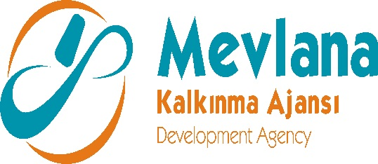  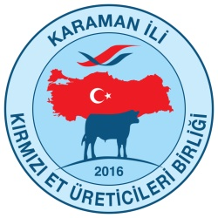

**HİZMET ALIMI İŞİ İÇİN İHALE İLANI**

Karaman Kırmızı Et Üreticileri Birliği, Mevlana Kalkınma Ajansı Fizibilite Destek Programı kapsamında sağlanan mali destek ile TR52/18/2018 FZD/0004 referans numaralı “Karaman Kırmızı Et üreticileri Birliği Kesimhane Yapımı Fizibilitesi” adlı proje için bir Hizmet alımı işi ihalesi sonuçlandırmayı planlamaktadır. İhale kapsamında Kesimhane yapımı ile ilgili fizibilite alınacaktır.

İhaleye katılım koşulları, isteklilerde aranacak teknik ve mali bilgileri de içeren İhale Dosyasını Hamidiye Mahallesi Dr. Aziz Tarhan Caddesi 375.Sokak Akın Apt No:1/1 Merkez/KARAMAN adresinden veya [www.mevka.org.tr](http://www.mevka.org.tr) internet adreslerinden temin edilebilir.

Teklif teslimi için son tarih ve saati: 11/03/2019 , 12:00’dır.

Gerekli ek bilgi ya da açıklamalar; [www.mevka.gov.tr](http://www.mevka.gov.tr) internet adresinde yayınlanacaktır.

Teklifler, <11/03/2019> tarihinde, saat 12:00’da ve Hamidiye Mahallesi Dr. Aziz Tarhan Caddesi 375.Sokak Akın Apt No:1/1 Merkez/KARAMAN adresinde yapılacak oturumda açılacaktır.